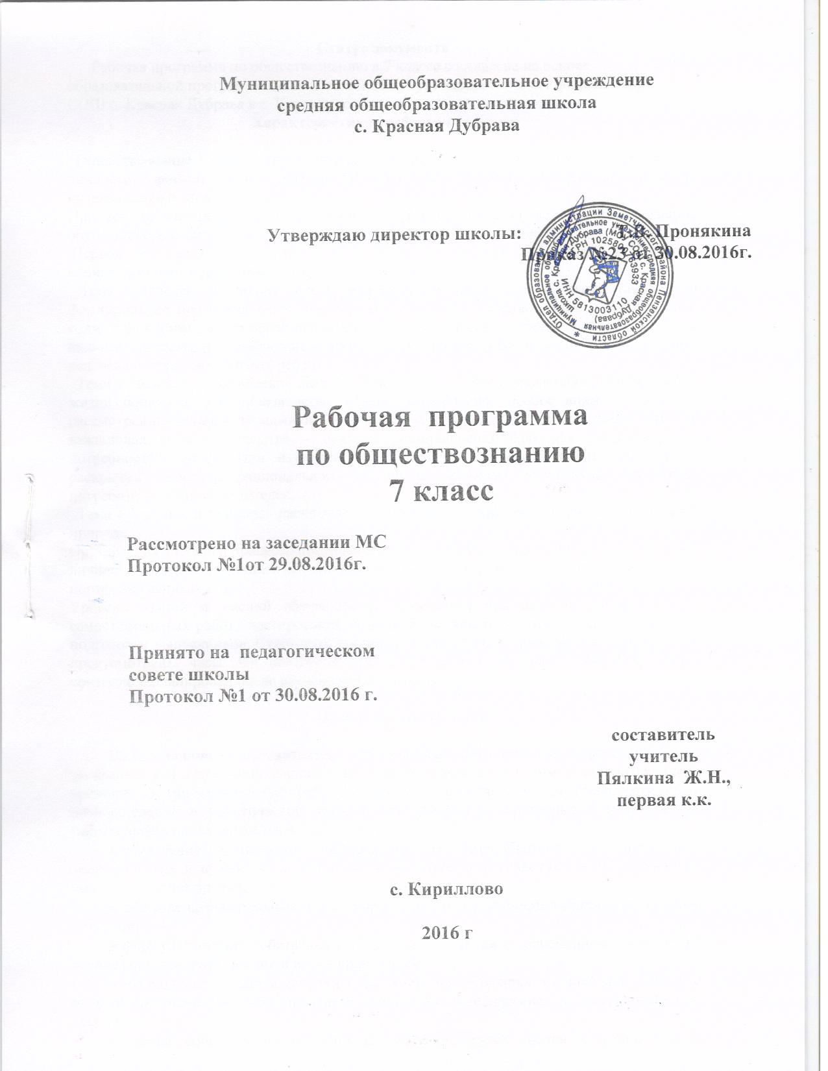
Статус документа
Рабочая программа по обществознанию в 7 классе составлена на основе образовательной программы основного общего образования 5-9 класс филиала МОУ СОШ с. Красная Дубрава в с. Кириллово
Характеристика учебного предмета

Обществознание способствует интеллектуальному развитию учащихся, гуманизации личности, формированию жизненной стратегии личности подростка, развитию познавательных способностей учащихся.
Предмет ориентирован на более сложный круг вопросов, сопровождает социализацию обучающихся, а так же способствует из предпрофильной подготовке.
Первой изучается тема, которая показывает специфику отношений в ближнем социальном окружении( тема « Ты и другие люди»)
Тема «Человек и закон» представляет собой цикл уроков, рассчитанных на формирование первоначальных и в определенной мере упорядоченных знаний о роли социальных норм , в том числе правовых , в жизни человека и общества. Материал темы включает сюжеты, раскрывающие вопросы о необходимости соблюдения закона, о правах человека и отдельно о правах ребенка.
Тема « Человек и экономика» дает представление о таких проявлениях экономической жизни общества, как производство, обмен, потребление. Особое внимание уделено рассмотрению основы экономики- производства, в процессе которого реализуется её важнейшая роль в обществе – создание материальных благ для удовлетворения потребностей людей. При изучении экономических явлений акцент делается на раскрытии способов рационального поведения основных участников экономики- потребителей и производителей.
Тема « Человек и природа» раскрывает нравственные и правовые аспекты отношения к природе.
Организация учебного процесса предполагает использование следующих пед. технологий: личностно- ориентированного обучения, развивающего, игровая, гуманизации личности, « портфель ученика» и др.
Уровень знаний и умений обучающихся проверяется при помощи контрольных и самостоятельных работ, тестирования, зачетов в соответствии с требованиями к уровню подготовки выпускников. Стартовый контроль не проводится, поскольку в программе не предусмотрены часы для повторения ранее изученного материала. Промежуточный контроль запланирован после изучения каждой темы.

Цели и задачи обучения

Цель и задача обществознания – сформировать представления о сферах общества: экономической , правовой, социальной В соответствии с программой отводится много времени на самостоятельную работу учащихся, позволяющую им приобрести опыт познавательной и практической деятельности. Данные лабораторные и практические работы диффузно включаются в каждый урок:
- извлечение социальной информации из разнообразных (в том числе экономических и правовых) источников, осмысление представленных в них различных подходов и точек зрения;
- решение познавательных и практических задач, отражающих типичные жизненные ситуации;
- формулирование собственных оценочных суждений о современном обществе на основе сопоставления фактов и их интерпретаций;
- наблюдение и оценка явлений и событий, происходящих в социальной жизни, с опорой на экономические, правовые, социально-политические, культурологические знания;
- оценка собственных действий и действий других людей с точки зрения нравственности, права и экономической рациональности;
- участие в обучающих играх (ролевых, ситуативных, деловых), тренингах, моделирующих ситуации из реальной жизни; выполнение творческих работ по обществоведческой тематике;
- конструктивное разрешение конфликтных ситуаций в моделируемых учебных задачах и в реальной жизни;
- совместная деятельность в процессе участия в ученических социальных проектах в школе, микрорайоне, населенном пункте.

Общеучебные умения, навыки и способы деятельности:

1. Познавательные:
•умение самостоятельно и осознанно организовывать свою познавательную деятельность в соответствии с заданной целью;
• умение определять сущностные характеристики изучаемого объекта;
• умение определять причинно-следственные связи и использовать их для анализа;
• умение самостоятельно осуществлять отбор критериев для сравнения, сопоставления, оценки и классификации объектов;
• умение самостоятельно создавать алгоритм познавательной деятельности для решения творческих и поисковых задач;
• умение применять элементарные приёмы исследовательской деятельности;
•умение создавать собственные модели объектов, процессов и явлений, проекты как результат исследовательской деятельности, в т.ч. с использованием информационных технологий.
2. Информационно-коммуникативные:
• поиск необходимой информации по заданной теме с использованием источников различного типа;
• извлечение необходимой информации из источников, определение первостепенной информации;
• перевод информации из одной знаковой системы в другую, адекватную познавательной и коммуникативной ситуации;
• умение развёрнуто обосновывать и аргументировать суждения;
•умение свободной работы с текстом разных стилей, владение навыками редактирования текста, создания собственного текста;
• использование информационных технологий для обработки, передачи, систематизации информации, презентации результатов познавательной и практической деятельности;
• владение основными видами публичных выступлений.
3. Рефлексивные:
• понимание ценности образования как средства развития культуры личности;
•объективное оценивание своих учебных достижений, динамики развития своих личностных качеств;
• владение навыками коллективной деятельности в части организации и участия в ней;
•оценивание и коррекция собственного поведения в практической деятельности и повседневной жизни;
•осознание своей национальной, социальной, конфессиональной принадлежности;
•умение отстаивать свою гражданскую позицию;
• осуществление осознанного выбора путей продолжения образования.
• используемые технологии: проблемное обучение, технология проектов;
• формы организации учебной деятельности: коллективная (урок, лекция, семинар, олимпиада, конференция, КТД, лабораторные занятия), групповая (спецкурс, спецпрактикум, групповое занятие, учебное исследование, проектирование), индивидуальная (консультации, исследовательская работа, собеседование, индивидуальные планы работы).
•подготовка выпускника к успешной жизнедеятельности после окончания школы с учётом сложившихся особенностей региона;
•формирование у обучающихся знаний и практических навыков проявления заботы о людях, природе и культуре родного края через самоорганизацию своей жизнедеятельности;
• обеспечение дальнейшего процесса умелого выбора варианта самореализации и самоутверждения.

Результаты освоения программы

Основная функция предмета -познавательная: беседы, просмотр и обсуждение аудио, видео, текстового материала, работа с Интернет – ресурсами, конференция, викторина и др. Данный уровень результатов будет достигаться лишь в том случае, когда объектом познавательной деятельности детей станет собственно социальный мир. Большое место здесь будет уделяться познанию жизни людей, познанию общества: его структуры и принципов существования, норм этики и морали, базовых общественных ценностей, памятников мировой и отечественной культуры, особенностей межнациональных и межконфессиональных отношений.
Причем важны здесь будут не только и не столько фундаментальные знания, сколько те, которые нужны человеку для полноценного проживания его повседневной жизни, для успешной его социализации в обществе. Как вести себя с человеком в инвалидной коляске, что можно и чего нельзя делать в храме, как искать и находить нужную информацию, какие права есть у человека, попавшего в больницу, как безопасно для природы утилизировать бытовые отходы, как правильно оплатить коммунальные платежи и т.п. Отсутствие этих элементарных социальных знаний может сделать жизнь человека и его ближайшего окружения весьма затруднительной.
Обществознание дет возможность формирование личностного отношения: дискуссия, дебаты, круглый стол, семинары, создание и поиск путей решения проблемных ситуаций, ролевая, деловая, коммуникативная и др. игры. Необходимо инициировать и организовывать работу школьников с воспитывающей информацией, предлагая им обсуждать ее, высказывать по ее поводу мнение, вырабатывать по отношению к ней свою позицию. Это может быть информация о здоровье и вредных привычках, о нравственных и безнравственных поступках людей, о героизме и малодушии, о войне и экологии, о культуре, об экономических, политических или социальных проблемах нашего общества. Позитивное отношение школьника к самому знанию как общественной ценности будет вырабатываться у него тогда, когда знание станет объектом эмоционального переживания.

Место предмета в учебном плане

В учебном плане филиала МОУ СОШ с. Красная Дубрава в с. Кириллово на изучение данного предмета отводится 34 часа (1 час в неделю). Программа рассчитана на 34 часа.

Содержание программы

I Человек среди людей
Социальные ценности и нормы. Привычка, обычай, ритуал, обряд. Правила этикета и хорошие манеры.
Социальная ответственность. Отклоняющиеся поведение. Наркомания и алкоголизм, их опасность для человека и общества. Профилактика негативных форм отклоняющегося поведения.
2. Человек и закон
Понятие прав, свобод и обязанностей гражданина. Права человека. Единство прав и обязанностей. Права ребёнка и их защита. Особенности правового статуса несовершеннолетних.
Почему важно соблюдать законы? Закон устанавливает порядок. Закон способствует справедливости. Закон устанавливает границы свободы.
Защита Отечества. Долг и обязанность. Зачем нужна регулярная армия? Военная служба. Готовить себя к исполнению военного долга.
Что такое дисциплина. Дисциплина общеобязательная и специальная. Внешняя и внутренняя дисциплина. Дисциплина, воля и самовоспитание.
Виновен отвечай. Законопослушный человек. Противозаконно поведение. Закон наказывает нарушителя.
Кто охраняет закон. На страже закона. Суд осуществляет правосудие. Полиция на страже правопорядка.
3 Человек и экономика
Экономика и её роль в жизни человека. Основные участники экономики.
Производство, производительность труда. Что и как производить.
Затраты, выручка. Прибыль.
Золотые руки работника. Слагаемые мастерства работника.
Каким бывает труд. Почему так необходимо в наше время повышение квалификации. Факторы влияющие на производительность труда.
Заработная плата и стимулирование труда. Что такое трудовое денежное вознаграждение. Чем определяется его размер. Взаимосвязь количества и качества труда.
Виды и формы бизнеса.
Обмен, торговля. Формы торговли и реклама.
Деньги. Появление деньг как всеобщего эквивалента. Основные виды денежных знаков. Деньги в прошлом и настоящем. Функции деньг. Инфляция.
Экономика семьи. Понятие «бюджет». Семейный бюджет, реальные и номинальные доходы семьи. Личное подсобное хозяйство.
4 Человек и природа
Человек-часть природы. Охрана природы. Использование природных ресурсов. Законодательство РФ в охране окружающей среды

Тематическое планирование

№ п/п | Тема урока | Количество  часов
1  2  3  4  5  6  7  8  9  10  11  12  13  14  15  18  17  18  19  20  21  22  23  24  25  26  27  28  29  30  31  32  33  34 | Межличностные отношения  Социальные группы  Общение  Общение  Человек среди других людей  Конфликты  Обобщение по теме «Человек среди людей»  « Что значит жить по правилам»  Права человека  Права и обязанности граждан  Почему важно соблюдать законы  Защита Отечества. Долг и обязанность  Военная служба  Что такое дисциплина  Виновен - отвечай. Противоправное поведение.  Виновен - отвечай. Противоправное поведение  Кто стоит на страже Закона  Кто стоит на страже Закона  Обобщение по теме «Человек и Закон»  Экономика и ее основные участники  Золотые руки работника  Производство: затраты, выручка, прибыль  Виды бизнеса  Формы бизнеса  Обмен. Торговля  Реклама  Деньги и их функции  Экономика семьи  Обобщение по теме «Человек и экономика»  Человек – часть природы  Охрана природы  Использование природных ресурсов  Законодательство РФ в охране окружающей среды  Обобщение по теме «Человек и природа» | 1  1  1  1  1  1  1  1  1  1  1  1  1  1  1  1  1  1  1  1  1  1  1  1  1  1  1  1  1  1  1  1  1  1

Требования к уровню подготовки по обществознанию

Тема 1 | Право.
Компетенции | Право, его роль в жизни общества и государства. Норма права. Понятие прав, свобод и обязанностей. Особенности правового статуса несовершеннолетних. Признаки и виды правонарушений. Права и обязанности родителей и детей. Правоохранительные органы.
знать/понимать:
- - важнейшие права ребенка;
- - права граждан;
уметь:
- - приводить примеры уголовной ответственности несовершеннолетних
- - оценивать собственные действия и действия других людей с точки зрения права;
- - называть правоохранительные органы;
- - знать конституционные обязанности граждан
- - извлекать социальную информацию из разнообразных правовых источников, осмысливать представленные в них различные подходы и точки зрения
использовать приобретенные знания и умения в практической деятельности и повседневной жизни для:
- - работы с разнообразными правовыми источниками,
- -участия в ролевых, обучающих играх;
- -решения познавательных задач;
- -работы по поиску информации по заданной теме в адаптированных источниках;
- -составления простейших видов правовых документов.

Тема 2 | Экономика.
Компетенции | Экономика и ее роль в жизни общества. Обмен, торговля. Деньги. Производство, производительность труда. Заработная плата и стимулирование труда. Малое предпринимательство
знать/понимать:
- - содержание и значение экономики в жизни общества.
- - знать термин «экономика»;
- - роль экономики в жизни общества;
- - функции денег;
- - понимать причины различий в оплате труда;
уметь:
- - использовать различные источники информации для характеристики общественных явлений
- - оценивать поведение людей с точки зрения экономической рациональности
- - приводить примеры предпринимательской деятельности;
- - объяснять взаимовыгодность добровольного обмена;
- - использовать знания в повседневной жизни для составления семейного бюджета;
- - оценивать собственные действия и действия других людей с точки зрения экономической рациональности использовать приобретенные знания и умения в практической деятельности и повседневной жизни для:
- - получения и оценки экономической информации; составления семейного бюджета; оценки собственных экономических действий в качестве потребителя, члена семьи и гражданина
- - оценивать поведение людей с точки зрения экономической рациональности
- -составления простейшего семейного бюджета

Литература
Для учащихся:
1. Обществознание. Человек. Право. Экономика. учебник для 7 кл. общеобразовательных учреждений под ред. Л.Н. Боголюбова , Л.Ф. Ивановой .- М.: Просвещение, 2009
2. Котова О.А., Лискова Т.Е. Обществознание. Человек. Право. Экономика. Для учителя:
1. Обществознание. Человек. Право. Экономика. учебник для 7 кл. общеобразовательных учреждений под ред. Л.Н. Боголюбова , Л.Ф. Ивановой .- М.: Просвещение, 2009
2. Котова О.А., Лискова Т.Е. Обществознание. Человек. Право. Экономика. Рабочая тетрадь 7 класс, М.: Просвещение, 2008
3. Боголюбов и др. Обществоведение. Человек. Право. Экономика. Методическое пособие для учителя. М: Просвещение, 2006.
4. Поздеев А. В. Поурочные разработки по обществознанию: 7 класс. К учебно-методическому комплекту Л.Н. Боголюбова, Л. Ф. Ивановой. – М: ВАКО, 2009.

Нормативные документы:
1. Конституция РФ
2. Конвенция о правах ребенка

